## 【石油观察家】柯晓明：通过转型升级促进我国炼油工业均衡发展

**摘　要：**中国炼油工业发展存在不平衡、不充分的问题，包括产能结构性过剩、油品与化工产品供需不匹配、质量和环保问题欠账、市场监管急需完善等，需要通过转型升级和改革来解决。建立准入和退出机制，从规模扩张转向提质增效，从粗放型转向集约型，由“生产+销售”转向“研发+制造+服务”。加快炼油结构调整，对于一体化企业，遵从“宜油则油、宜烯则烯、宜芳则芳”原则发展；对于燃料型炼厂，要采用先进技术、结合市场特点，实现向化工转型。抓住替代燃料发展的机遇，利用技术优势、网络分布，推动相关产业链优化和延伸。坚持把提高能效、安全环保作为促进行业低碳绿色发展的重要路径和目标。

**关键词：**炼油工业；转型升级；产能过剩；结构调整；安全环保；低碳发展

从全球来看，目前中国石油消费量仅次于美国，原油加工能力也位居第二，炼油技术基本跨入先进行列，炼油行业为我国国民经济发展起到了重要的保障作用。但是，中国炼油工业依然存在“不平衡、不充分”问题，市场与环境等因素要求其加快转型，走可持续的发展道路。

**中国炼油产能和工艺技术跻身世界前列**

***1.1 产能快速增长，行业规模位居世界第二***

新中国成立之初，我国炼油能力只有17万吨/年，基础十分薄弱。1958年，在苏联的技术援助下，我国第一个百万吨级大型炼厂——兰州炼厂投产，推动我国炼油产业发展迈上了新的台阶；在之后的十几年间，我国炼油产业发展步伐明显加快，1964年炼油能力突破1000万吨/年；又经历了不到20年的时间，1983年炼油能力突破1亿吨/年；2017年，我国炼油能力约为8亿吨/年（见图1），位居世界第二，远高于排名第三的俄罗斯。

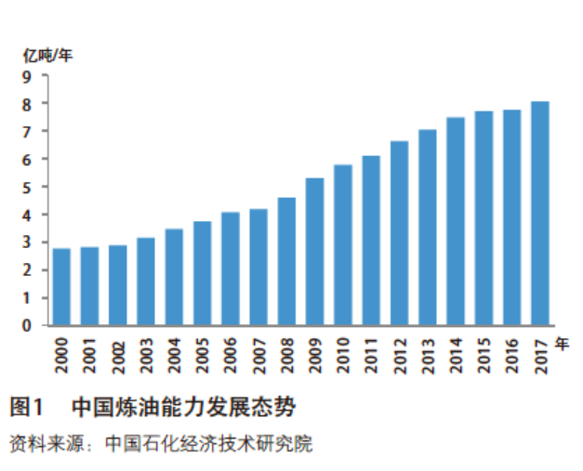

与此同时，我国炼油工业先进产能和落后产能并存，结构性失衡问题突出。据统计，目前全国单厂规模在千万吨级以上炼厂共有25座，能力占全国的42%，其中2000万吨/年及以上炼厂有4座，炼油能力占全国的11%；规模在200万吨/年及以下炼厂共有110座，炼油能力仅占全国的11％（见表1），数量占比却过半，单厂平均规模不足80万吨/年。

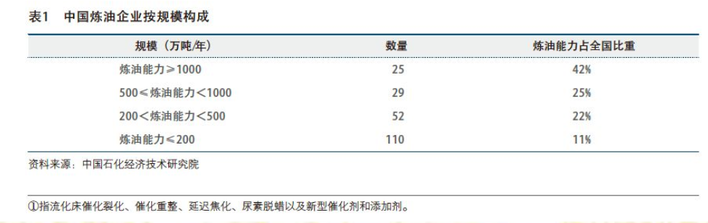

***1.2 炼油技术转向自主研发，行业实力稳步增强***

新中国成立初期，我国只有原油蒸馏、馏分油热裂化、釜式焦化等几种较为简单的生产工艺技术。经过上世纪50年代的恢复和引进吸收，尤其是60年代以“五朵金花”①为代表的炼油技术进步后，可生产所需的全部油品。改革开放以来，炼油工业经过了又一轮跨越式发展，开发了一批新技术，例如掺渣油催化裂化、催化裂解，同时引进了连续重整、高压加氢裂化等少数技术，使我国炼油技术达到或接近世界先进水平。

目前，我国炼油工业已拥有一批具有自主知识产权的核心技术和专有技术，支撑了行业的可持续发展，主要包括：1）提升炼油工业效益水平的重大技术，例如固定床渣油加氢与催化裂化组合工艺RDS+FCC等；2）引领市场发展的油品质量升级技术，例如催化汽油吸附脱硫（S-Zorb）、柴油超深度加氢脱硫（RTS）技术等；3）保证效益增长的高附加值产品技术，例如加氢裂化尾油异构脱蜡生产高档润滑油基础油、白油和溶剂油技术等；4）支撑炼油工业转型升级的重点技术，例如生产低烯烃汽油组分并多产丙烯的MIP-CGP工艺技术及催化剂等。目前，我国单套常减压装置最大能力达到1200万吨/年，单套催化裂化、催化重整、加氢裂化、渣油加氢和延迟焦化装置最大规模也分别达到350万吨/年、240万吨/年、400万吨/年、390万吨/年和420万吨/年，均已达到世界先进水平。

**市场、环境和政策因素倒逼炼油行业转型升级**

***2.1 市场需求结构变化：成品油消费趋缓，化工***

***行业景气尤在***

2011年以来，中国经济结束30余年年均10%左右的高速增长周期，进入减速换挡区间；2017年GDP增长率为6.9%，略快于上年同期，稳中向好态势明显，PMI指数达到51.6%，工业生产活动加快，固定资产投资增长7.2%，加之外需改善，贸易总额快速增长。

“十二五”期间，我国成品油消费年均增长7.8%，2016年同比增长0.2%。2017年，我国成品油市场需求侧有所改善，终端需求动能转换，市场呈现“汽油趋冷、煤油稳增、柴油回暖”态势，成品油表观消费量为3.26亿吨，同比增长3.9%。受乘用车销量低迷、公车改革政策力度加大、共享单车扩张等因素影响，汽油终端需求增速放缓；此轮工业生产回暖带动商用车销量大涨，支撑柴油终端消费增速由负转正；航空运输周转率保持高速增长带动煤油消费依然强劲。

从产品结构来看，我国市场消费柴汽比已经从2005年的2.3:1下降到2017年的1.2:1。分析其原因，从表征汽油消费的汽车保有量（目前乘用车比例已经较高）增幅和表征柴油消费的工业增加值（柴油消费与工农业生产关联度大）增幅的对比来看，前者的动力明显强于后者（见图2）。

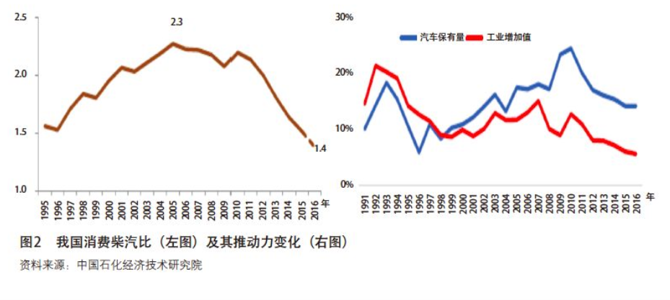

进一步判断，2025-2030年，我国成品油市场需求有望达到峰值。主要依据：一是受到资源环境和结构调整的影响，中长期我国经济将转向中低速发展，发展质量不断提高，人口数量将在2025-2030年达到峰值，这将对包括石油在内的能源消费产生总量和结构性的影响。二是汽车保有量作为成品油主要需求动力不会一直高速增长。参照发达国家的发展历程，乘用车市场空间很大程度上受到人口密度的制约，中国特别是东南地区人口密度很高，未来千人乘用车饱和值将达到350辆左右，同时商用车的发展受到“十三五”煤炭、钢铁、水泥等大宗商品消费达峰的影响，其保有量也将达到峰值，再考虑到未来汽车智能化、互联化的发展，初步判断中国汽车保有量的“天花板”为5亿辆左右。三是汽车的燃油经济性将进一步提高，目前我国乘用车百千米油耗为6.9升左右，2020年要降为5升，2025年降为4.5升。国家也制定了商用车燃油经济性目标，节油将成为全社会的共识。四是替代燃料将呈现多元化和加快发展态势。目前我国燃气汽车保有量已达到560万辆，2020年将达到1000万辆，2030年达到1400万辆。燃料乙醇产能接近300万吨/年，2020年将实现乙醇汽油的全覆盖，替代汽油约1500万吨。2025年以后电动汽车成本下降到“油电平价”的水平，按照《节能与新能源汽车技术路线图》的规划，届时电动汽车将占新车销量的15%，按照中国汽车技术研究中心的预计，2030年将占40%，远期看，电动汽车将成为常规燃料的替代主力。综合来看，“十三五”到“十四五”，中国成品油市场需求增长逐步放缓，2025-2030年有望达到峰值，其中柴油、汽油和煤油相隔10年先后达到峰值（见图3）。

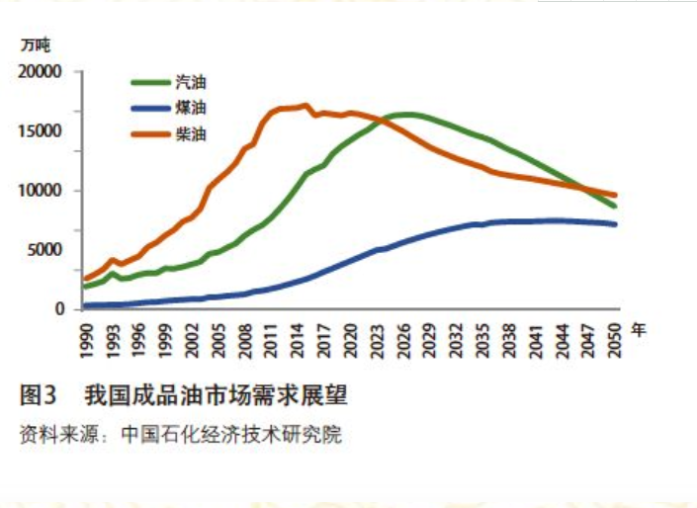

未来成品油需求的变化将对炼油行业规模发展产生重要影响。与此同时，2018年召开的世界石化大会认为，化工行业利润看好，景气周期将持续到2022年。根据中国新的环境政策，禁止进口回收用途的聚乙烯废料，这可能显著增加乙烯的需求量，相当于每年增加乙烯需求量150万吨。如果煤基聚氯乙烯生产商转向二氯乙烷工艺路线，每年还可能增加100万吨的乙烯需求量。供应方面，全球因为裂解原料变化可能将有高达150万吨/年的乙烯产能退出市场。另外，前期低油价时期亏损的甲醇制烯烃装置（涉及产能150万吨/年）或已部分关闭或在目前油价有所回升的情况下继续运行。

从国内来看，今后5年我国乙烯、PX与三大合成材料的市场需求量年均增长6%～7%（见图4），增速高于同期的成品油（需求年均增长3%）。

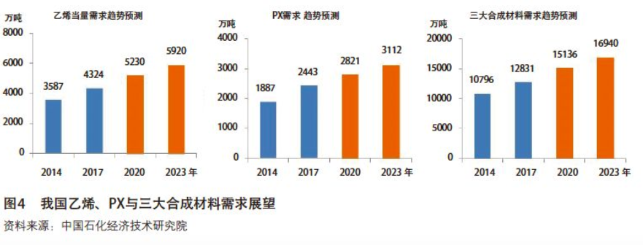

***2.2 绿色环保要求趋严：质量标准逐步接轨，生态红线愈显重要***

近年来，我国油品质量标准升级步伐不断加快。2017年2月17日，国家环境保护部（生态环境部）等4部门和北京、天津、河北等6省市发布《京津冀及周边地区2017年大气污染防治工作方案》，要求“2+26”城市于2017年9月底前全部供应符合国Ⅵ标准的车用汽柴油（见图5）。国Ⅵ标准是目前世界上最严格的排放标准之一，全国范围的国Ⅵa阶段技术要求自2019年1月1日起执行，国Ⅵb阶段技术要求自2024年1月1日起执行。然而，据调查，目前部分市场上国Ⅲ～国Ⅵ车用柴油和普通柴油、非标油共存，价差扩大，市场监管难度较大。

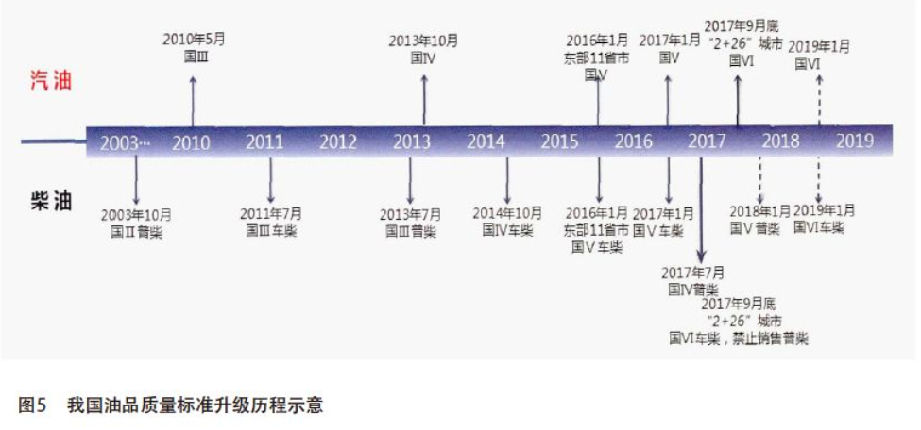

目前，我国生态环境形势严峻，生态红线已经成为影响炼化发展的重要因素之一。例如，长江经济带是继我国沿海经济带之后最具活力的经济带，也是未来“中国经济的脊梁”。然而，目前该地区却面临严重的“重化工围江”局面：长江沿岸分布着40余万家化工企业、五大钢铁基地、七大炼油厂。2007年以来，长江流域废污水排放量突破300亿吨，相当于每年有一条黄河水量的污水被排入长江，长江经济带的环境承载力已接近上限。实际上，我国沿海的渤海湾、长三角和珠三角等地的水质都存在较大问题（见图6）。

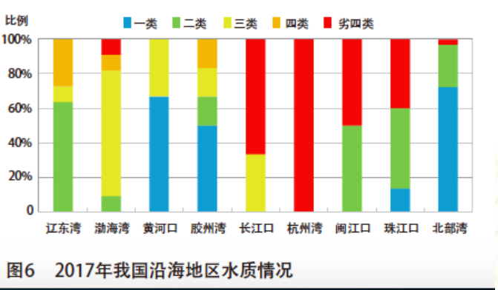

2015年1月1日，我国新的《环境保护法》正式实施，大气、水、土壤污染防治行动计划及一系列实施细则已经或即将出台。中国政府还承诺2030年左右碳排放达到峰值。这些都意味着我国的环保标准将越来越高，监管执法将越来越严，相关税费也会加快调整。加快转型发展，实现炼油工业与社会、环境的和谐发展已刻不容缓。

***2.3 行业政策调整：产业链市场化，激发主体竞***

***争活力***

2016年1月，习近平在中央财经领导小组会议上提出供给侧改革，目的是助力实体经济转型升级，提升供给体系质量；打破行政垄断，降低土地、能源、通信、物流、融资等基础性成本。2018年1月，为贯彻落实党的十九大关于推进诚信建设的精神，营造公平竞争市场环境，推动我国石油行业持续健康发展，国家发展改革委、能源局等政府部门联合推出开展炼油领域严重违法违规和失信行为的专项治理。

2017年《关于深化石油天然气体制改革的若干意见》出台，目的有两个：一是保证国家能源安全，增加有效供给；二是增强企业活力，提高效率和国际竞争力。这里面就包括通过全产业链开放来保证资源的开采效率。改革的重点是油气体制改革的市场化和加强监管。对于炼油行业最大的影响有两条：一是已经实施的进口原油使用权放开，市场竞争主体实现多元化。二是成品油价格即将市场化，这对市场的影响更大。炼油和销售环节的毛利率将大幅缩水，落后的炼油产能将被淘汰出局，新建炼厂将在新的价格体系下重新评估，油品投机批发商会被挤出，虚高的加油站资产泡沫将被刺破。

“深化税收制度改革，健全地方税体系”是党的十九大报告关于加快建立现代财政制度的一项重要部署。这项改革主要是调动中央和地方的积极性，创造各类经营主体公平税负环境；优化税制结构，减税与税改结合推进，降低企业生产环节部分的税费。2018年1月，国家税务总局发布《关于成品油消费税征收管理有关问题的公告》，目的是为加强对成品油消费税的征收管理，维护公平的税收秩序，营造良好营商环境，实施生产、批发、零售的全流程税收监控管理。

**我国炼油工业供给侧改革的主要路径是转型**

**升级**

中国炼油工业发展中的不平衡问题大于不充分问题。2003-2008年，中国炼油工业处于保供阶段，目前转而进入产能过剩阶段，加工负荷率仅为70%左右，2017年成品油出口量超过4000万吨。2020年前后，我国一批新建的炼油能力将集中释放，能力过剩的压力进一步加大（见表2）。与此同时，中国炼油工业发展不平衡的问题较为突出，主要表现为产品与市场不匹配问题、质量和环保问题、市场监管问题等，这些问题需要通过转型升级和改革来解决。

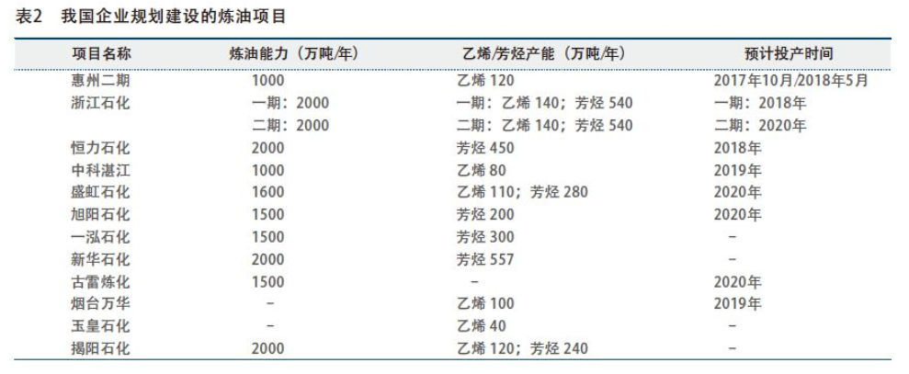

***3.1 转变发展理念，创新发展模式***

炼油工业既是传统制造业，也是正在向现代化产业快速发展、为国民经济发展提供能源资源的基础产业。如今中国经济步入了新常态，认识新常态、适应新常态，需要紧紧把握速度变化、结构优化、动力转换等方面的基本特征，深入分析新常态下中国炼油工业面临的挑战和机遇。

针对中国炼油工业发展中的不平衡问题，解决问题首先要转变理念，突破传统思维，发展路径要从规模扩张转向提质增效，从投资拉动转向技术改造、结构调整，从粗放型转向集约型；创新发展模式，由“生产+销售”转向“研发+制造+服务”,从靠加工制造创造价值转向加工、技术、服务等合一的综合解决方案，把技术创新和服务作为增加价值的重要手段；借助数字革命，发现产业创效增长点，集成炼化企业各种信息系统，形成综合优化管理平台，应用云计算、大数据、物联网等数字化技术建设智能化炼油厂。在成品油市场激烈竞争的背景下，销售企业利用互联网创新营销模式的做法将得到快速推广。支付方式多元化、产品智能化、服务定制化成为油品销售“乘风借势”的主要方向。未来将逐步形成以“油-车-人-卡”为核心的成品油服务生态圈。

***3.2 解决好产能过剩与增量的矛盾***

目前，在炼油能力过剩的情况下，一些企业仍有发展炼化业务的冲动。原因有两个：一是目前的成品油定价机制造成炼油行业盈利空间较大，但应该看到，现在盈利不等于永远盈利，成品油价格一旦市场化，炼油毛利必将缩水；二是炼油建设项目审批权下放以后，地方政府仍然有建设炼油企业的冲动。

一方面，炼油行业要认真反思，充分总结钢铁、煤炭等行业的发展经验，充分认识到炼油产能过剩的严峻性，避免再次走入类似其他行业的去产能之路。另一方面，政府需要加强顶层设计，将炼油产业作为深化供给侧改革的一个方向，加大炼油产业的预警和调控机制，在简政放权的同时切实加强地方政府的监管和服务。同时加快淘汰落后产能，特别是对那些产能严重过剩的地区实施总量调控，建立增量和存量产能置换的机制。

针对我国炼油产能过剩、同时先进产能与落后产能并存的情况，研究以市场机制倒逼落后产能退出（严格税收、环保、安全监管）、引导转型发展是一条较好的路径，地方政府需要鼓励炼油企业兼并重组，不断提升炼油产业的企业结构升级。

***3.3 加快供给侧结构调整，实现产业升级***

市场是供给侧结构性改革的立足点，如果不考虑未来国内市场需求的变化，不考虑国际市场的冲击与影响，还要盲目建设大型炼油项目，待全行业严重亏损时再去调结构，将加大发生系统性风险的概率。

调结构、促升级的主要思路是实施大型化、集约化、基地化发展；遵循炼油内在规律，调整装置结构；适应市场需求变化，调整产品结构。对于炼化一体化企业，遵从“宜油则油、宜烯则烯、宜芳则芳”原则，注重向“小炼油大化工转型”，利用裂解柴油回炼或者加氢转化等技术，将柴油转化为化工原料，降低成品油收率，提高原油生产乙烯和PX等主要化工原料的强度。炼化一体化企业与传统炼化企业产品结构比较见表3。

对于燃料型炼厂，要采用先进技术、结合市场特点，实现向化工转型。一是增加烷基化等高辛烷值组分，着力提升油品质量；二是利用催化裂化多产气技术，着力增产低碳烯烃，向下游延伸，例如利用DCC-PLUS技术多产丙烯、CPP技术多产乙烯等；三是结合原油特性和装置特点，着力生产高附加值石化产品，包括航煤、高档润滑油、石蜡、高端合成材料等。同样是燃料型炼厂向化工转型，不同企业要注意差异化发展，避免产品同质化，尽量生产与目标市场相匹配、具有自身竞争力的产品。

***3.4 抓住替代燃料市场发展的机遇***

生物燃料、新能源车、煤化工的发展既会对炼化产业产生一定的冲击，也能带来新的发展机遇和产业变革的推动力。炼化企业可以充分利用自身技术发展成熟、装置设施完善、加工手段齐全、加油站网络分布广的优势，推动产业链优化和延伸，同时在转型发展的浪潮中，取得新的效益增长点。

一是推进先进生物燃料研发与生产，包括纤维素乙醇降低成本等。二是推动建设天然气加气站、电动车充电站和充电/加油一体站，为汽车提供多元化能源。三是开发生产汽车复合化材料，满足汽车轻型化发展的需要。四是适度介入新能源汽车的电池材料生产领域，取得技术优势。五是降低氢气生产成本，开展氢能利用研究，建设加氢站示范等。

***3.5 重视节能减排、绿色低碳发展***

随着我国环保要求的提高，城市型炼厂面临越来越大的搬迁压力。例如，东北地区的哈尔滨炼厂、大连石化、大庆石化等，华北地区的燕山石化、沧州炼厂、石家庄炼厂等；华东地区的高桥石化、上海石化、镇海炼化、扬子石化等；华南地区的茂名石化、广州石化等；沿江地区的九江石化、安庆石化等，西北地区的兰州石化、长庆石化、呼和浩特炼厂等。加快转型发展，实现炼油工业与社会、环境的和谐发展已刻不容缓。炼油企业要坚持把提高能效、安全环保作为促进炼油工业低碳绿色发展的重要措施。

一是生产过程清洁化，建立清洁、节约型市场运营体系，推广应用清洁生产技术，不断优化原料、工艺、设备，加强过程管控，实现节能、降耗、减污。二是实现污染治理高效化、环境风险可控化。加快催化裂化再生烟气脱硫、加热炉烟气、工艺排气以及电站排气中二氧化硫、氮氧化物、二氧化碳等处理技术的创新和应用；按照新标准升级污水处理厂，对装置、油库、加油站的污水加以综合治理；以减量化、无害化为原则，确保废弃物合规处理，推进污染土壤修复和生态恢复工作。三是实施绿色发展计划，优化炼油产能布局，探索区域优化能力和转型发展，努力实现大型化、一体化、园区化的集中发展、集中治理。

（来源：《国际石油经济》Vol.26, No.05）